**DOM JAVASCRIPT**

1. **Pengertian DOM**

DOM Javascript merupakan kependekan dari Document Object Model, DOM ini yakni model objek standar bagi XML dan HTML yang memiliki sifat platform independent. Saat membuka sebuah halaman web pada browser, maka file HTML dari web akan dimuat serta ditampilkan pada layar perangkat serta saat bersamaan ketika melakukan proses render pada file HTML, browser akan membuat DOM atau model objek dokumen yang merupakan model berorientsi objek dari struktur logicnya.

Objek dari dokumen tersebut menyediakan sekumpulan fungsi serta data atau atribut yang dapat dimanfaatkan ketika membuat program Javascript. Hal inilah yang dimaksud dengan API (*Application Programming Interface*).

1. **Penggunaan DOM**
2. **Selektor HTML**, suatu method untuk mengakses elemen yang spesifik atau elemen tertentu. Pada selector DOM ini terdapat 3 cara untuk mengakses elemen tersebut antara lain :
3. Mengakses elemen berdasarkan id
4. Mengakses elemen berdasarkan nama tag
5. Mengakses elemen berdasarkan nama class

Contoh :

*Source Code :*

<!DOCTYPE html>

<html lang="en">

<head>

    <meta charset="UTF-8">

    <meta http-equiv="X-UA-Compatible" content="IE=edge">

    <meta name="viewport" content="width=device-width, initial-scale=1.0">

    <title>Penggunaan DOM Javascript</title>

</head>

<body>

*<!-- deklarasi id-->*

    <div id="demo"></div>

*<!-- deklarasi class -->*

    <div class="boxes"></div>

    <div class="boxes"></div>

    <div class="boxes"></div>

*<!-- deklarasi nama tag -->*

    <ul>

        <li>HTML</li>

        <li>CSS</li>

        <li>Javascript</li>

    </ul>

    <script>

*//mengakses elemen berdasarkan id demo*

        document.getElementById('demo').innerHTML = "Ade Reiki Karuna";

*//mengakses elemen berdasarkan nama class*

        var boxes = document.getElementsByClassName('boxes');

        boxes[0].innerHTML  = "isi dari boxes 1";

        boxes[1].innerHTML  = "isi dari boxes 2";

        boxes[2].innerHTML = "isi dari boxes 3";

*//mengakses elemen berdasarkan nama tag*

        var list = document.getElementsByTagName('li');

        list[0].innerHTML = "PHP";

        list[1].innerHTML = "SASS";

        list[2].innerHTML = "JQuery";

    </script>

</body>

</html>

*Output :*

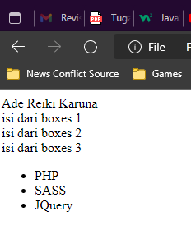

1. **Modifikasi HTML**, yang suatu method untuk menambah elemen baru dan menghapus elemen yang sebelumnya sudah dibuat.

Contoh :

*Source Code* :

<!DOCTYPE html>

<html lang="en">

<head>

    <meta charset="UTF-8">

    <meta http-equiv="X-UA-Compatible" content="IE=edge">

    <meta name="viewport" content="width=device-width, initial-scale=1.0">

    <title>Penggunaan DOM Javascript</title>

</head>

<body>

*<!-- deklarasi paragraf -->*

    <div id="demo">

        <div id="p1">Paragraf 1</div>

    </div>

    <script>

*//menambahkan elemen*

        var el = document.createElement('h2');

        var text = document.createTextNode('Belajar programming online');

        var box = document.getElementById('demo');

        el.appendChild(text);

        box.appendChild(el);

*//menghapus elemen*

*//box.removeChild(el);*

*//mengedit*

        var el2 = document.createElement('h3');

        var text2 = document.createTextNode('belajar sekarang!');

        el2.appendChild(text2);

*//mengakses elemen p1*

        var p1 = document.getElementById('p1');

*/\**

*box.replaceChild(el2, p1);*

*\*/*

    </script>

</body>

</html>

*Output Sebelum Edit:*

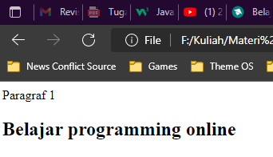

*Output Setelah p1 direplace dengan el2:*

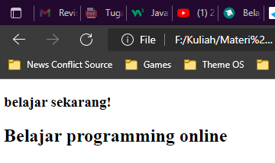

1. **Attribut,** suatu kode untuk mengubah nilai atribut pada elemen tertentu. Selain memodifikasi atribut kita juga bisa memberikan css pada atribut yang baru kita modifikasi.

Contoh:

*Source Code :*

<!DOCTYPE html>

<html lang="en">

<head>

    <meta charset="UTF-8">

    <meta http-equiv="X-UA-Compatible" content="IE=edge">

    <meta name="viewport" content="width=device-width, initial-scale=1.0">

    <title>Penggunaan DOM Javascript</title>

    <style>

        .merah{

            background: red;

        }

    </style>

</head>

<body>

*<!-- deklarasi paragraf -->*

    <h1>Halo, Mari Belajar DOM Javascript</h1>

    <img id="gambar" width=300 src="https://i.pinimg.com/originals/48/7b/26/487b26356fc781eec0b6c885ae6f86ed.png" alt="">

    <input type="text" value="nama" id="input">

    <script>

*//mengubah atribut*

        var img = document.getElementById('gambar');

        img.width = 500;

        img.setAttribute('class','merah');

        var input = document.getElementById('input');

        input.value = "nama lengkap";

    </script>

</body>

</html>

*Output :*

